**MANUAL DE USUARIO**



**PROYECTO: INVENTORY SYSTEM WEB**

**Revisión 1.0**

**PROGRAMA**

**Análisis y Desarrollo de Sistemas de Información**

**ADSI**



**diciembre de 2019**



*Inventory System Web*

La información contenida en este manual está diseñada para ser modificada sin previo aviso.

El sistema fue elaborado por los siguientes colaboradores:

* Johan Steven Rodríguez Bermúdez
* William Ramírez Roa

**Fecha de elaboración**: diciembre de 2019.

**Área de desarrollo**: Sena CEET - Sede Colombia.

Contenido

1. Descripción 4

2. Requerimientos 4

3. Ingreso a la Aplicación 5

3.1. Página principal 5

4. Funcionalidad de la Aplicación 6

4.1. Registrarme 6

4.2. Ingresar como Usuario 7

4.3. Administrador 11

5. Manejo de Errores 12

5.1. Error al cargar la Página 12

5.2. Problemas al iniciar Sesión 12

6. Información Adicional 13

# Descripción

Inventory System Web es un software que te ayudara a llevar un control de tus activos, para que ninguno quede por fuera. Los cuáles podrás administrar en cualquier momento porque estarán disponibles y detallados uno a uno.

Con este sistema podrás mantener un registro ordenado por Hardware, Software u otros Activos para que siempre los tengas a la mano.

# Requerimientos

Inventory System Web es un sistema al cual puedes acceder desde un navegador web bien sea desde tu PC o dispositivo móvil.

* Google Chrome
* Mozilla Firefox
* Safari versión
* Internet Explorer

A continuación, una lista de requisitos mínimos para que puedas utilizar nuestra aplicación:

* Windows 10
* Sistema operativo 64 bits
* Procesador Intel Core *i*3
* Memoria RAM 2 GB
* Disco Duro 500 GB

# Ingreso a la Aplicación

Para ingresar e interactuar con nuestra aplicativo, solo dirígete al siguiente link:

[**https://inventorysystemweb.herokuapp.com/**](https://inventorysystemweb.herokuapp.com/)

## Página principal

Primeramente, te encontraras con la página principal de nuestra aplicación, en la cual podrás visualizar los diferentes botones de navegación para navegar y para registrarse si es primera vez que vas a acceder a la aplicación o ingresar si ya eres usuario y comenzar a interactuar con la página.

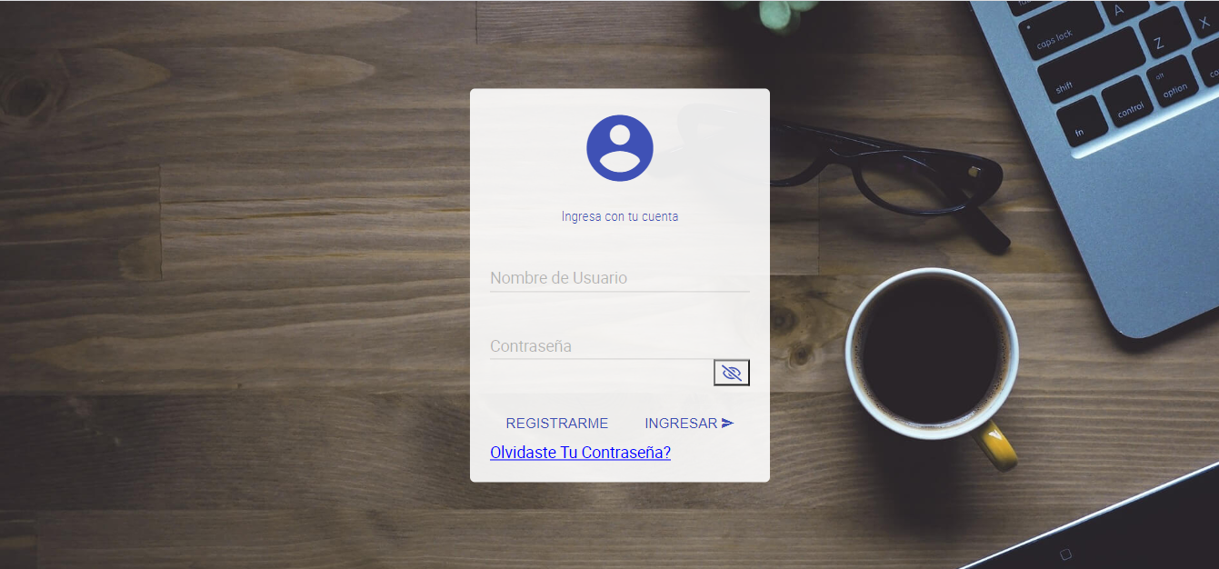

# Funcionalidad de la Aplicación

## Registrarme

Para poder acceder a el préstamo de algún activo de la sede, necesitaras registrarte con tu correo electrónico para poder realizar la solicitud.

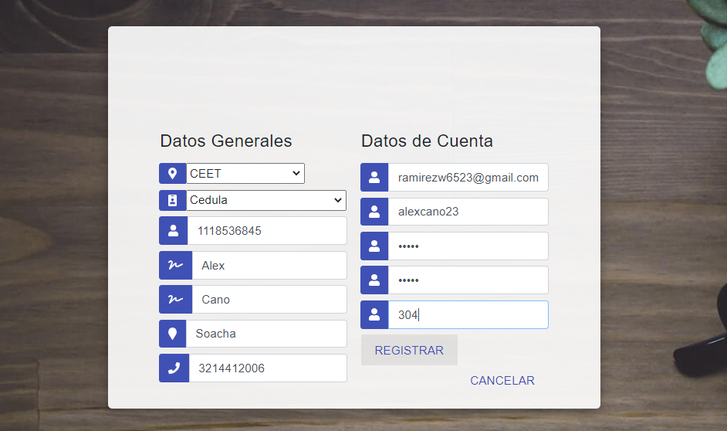

## Ingresar como Usuario

Una vez registrado, ingresaras el ***usuario*** con el que te registraste, e ingresaras la contraseña creada para poder acceder como Usuario dentro del aplicativo.

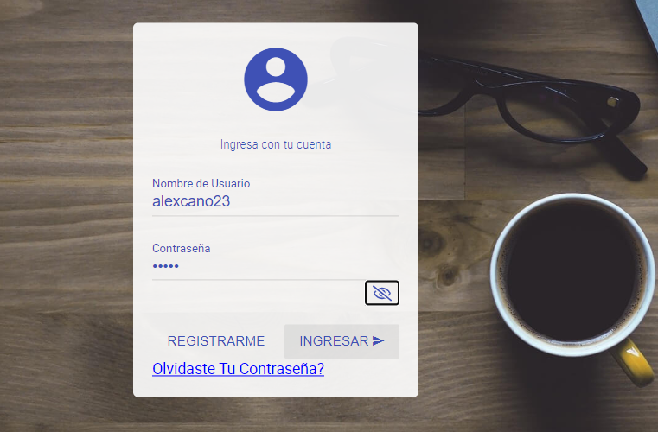

Una vez logeado como usuario, aparecerá tu usuario en el panel de navegación, lo que significa que puedes acceder a todos los activos y solicitar alguno en calidad de préstamo.

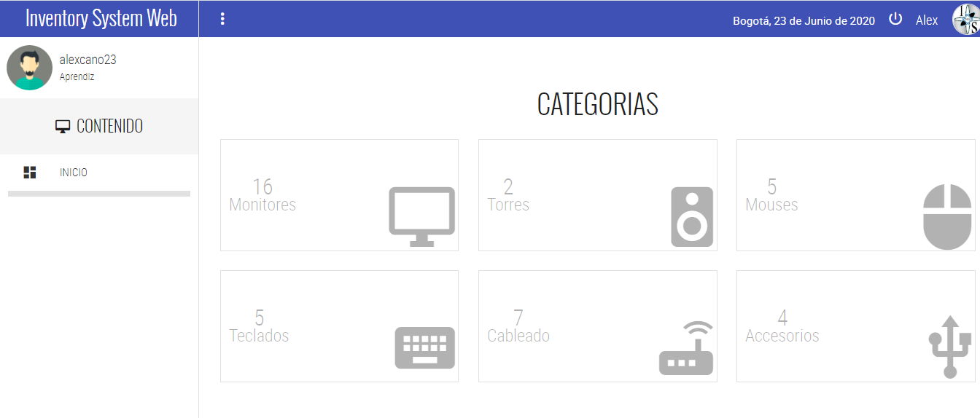

Al dar Click sobre cualquier imagen que describe a una categoría, nos muestra todos los activos que hay en la sede. Ahora puedes acceder a toda la información de los activos dando click sobre cualquiera de ellos.

y en caso de que necesites alguno podrás solicitar el préstamo de estos; dependiendo la disponibilidad.

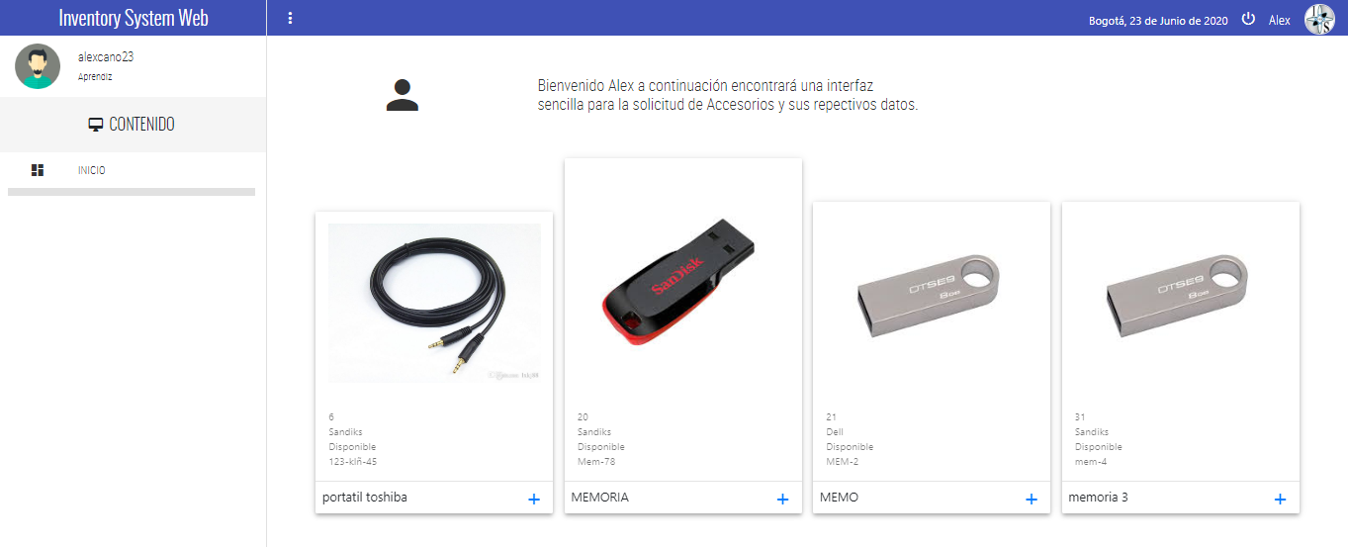

En caso de requerir alguno, puedes solicitarlo por medio del aplicativo, y quedará el respectivo registro hasta que sea devuelto.

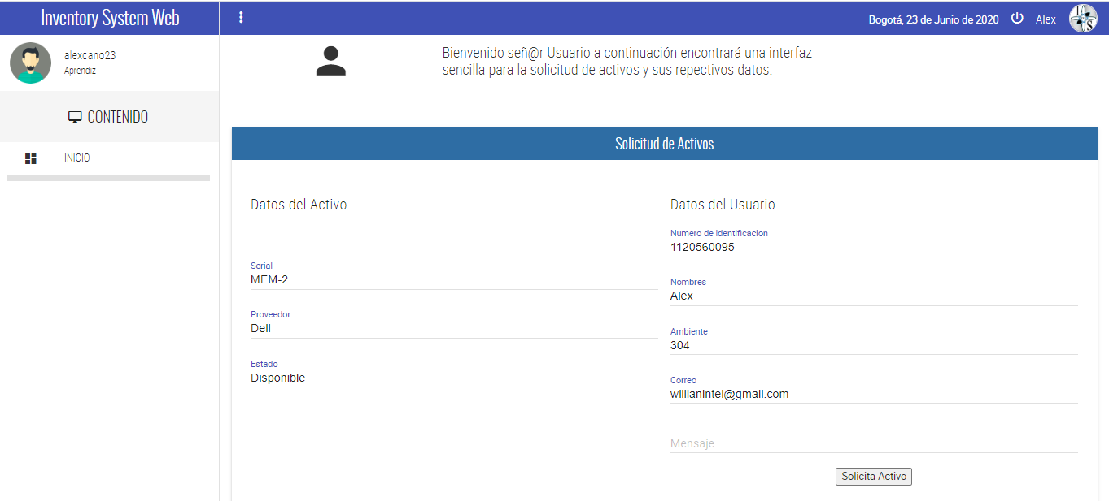

Le llegará un email a la oficina de logística con la solicitud del préstamo.

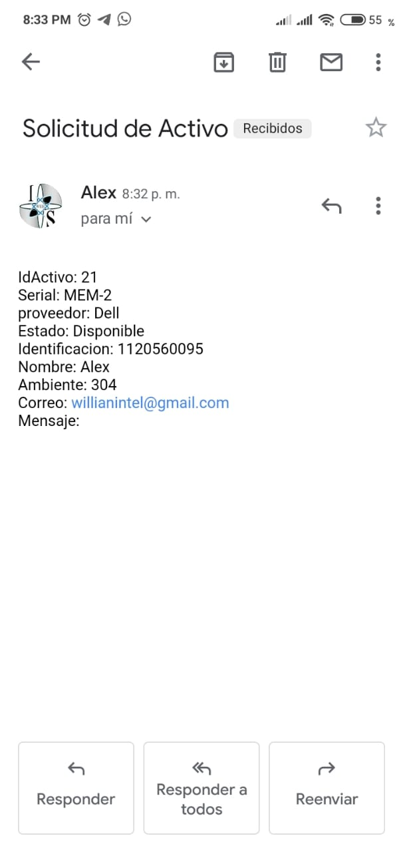

## Administrador

Si eres parte del personal que labora en la sede, se te asignara un usuario para que puedas trabajar desde el aplicativo con la administración de los activos.

Para acceder tienes que logearte normalmente y una vez ingresado, podrás ver tu usuario con privilegios de administrador en la parte superior izquierda del panel de navegación. También tendrás acceso a la administración de los activos de la sede.

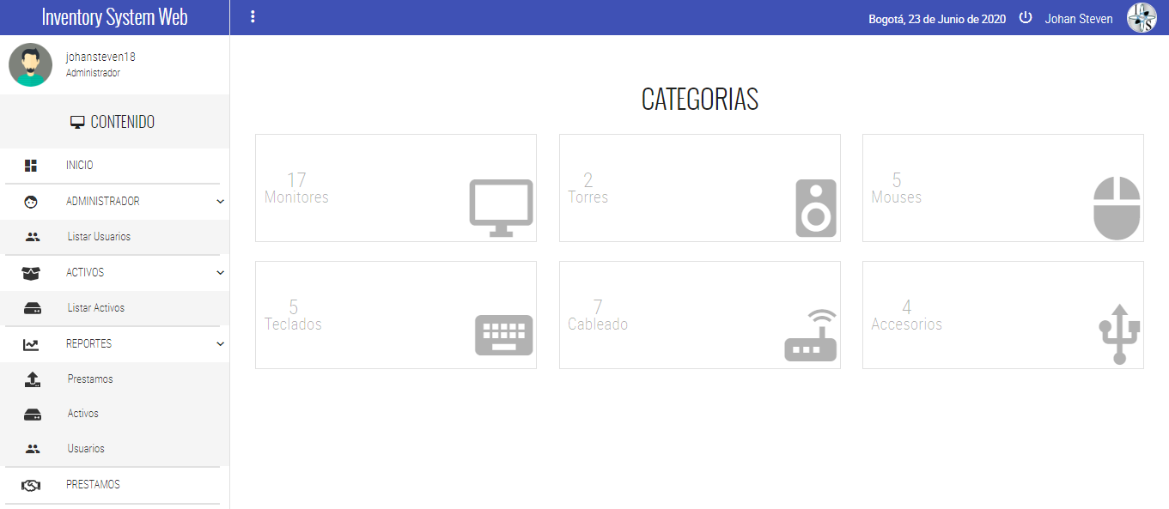

# Manejo de Errores

# Error al cargar la Página

* Si tiene problemas para acceder a la página, recargue el navegador.
* En caso que el problema persista, revise la conexión a internet,
* si no, comuníquese a los siguientes números de contacto o si desea escribirnos a los correos electrónicos que también aparecen a continuación:

**Teléfonos:**

+57 3214844212 - [jsrodriguez350@misena.edu.co](mailto:jsrodriguez350@misena.edu.co)

+57 3214612191 - [wramirez590@misena.edu.co](mailto:wramirez590@misena.edu.co)

## Problemas al iniciar Sesión

* Confirme que la dirección de correo electrónico sea la misma con la que creo su usuario.
* Verifique el correcto uso de minúsculas y mayúsculas al ingresar su contraseña,
* Si el problema persiste, dar Click en el apartado “**olvide *mi contraseña****”* y se le enviara un link al correo electrónico que tiene registrado con nosotros para la recuperación de la cuenta.

# Información Adicional

El propósito de este sistema es proporcionar a los usuarios una herramienta tecnológica de fácil manejo para realizar el proceso de manera rápida relacionado con inventarios IT dentro de la sede Colombia del SENA CEET.

Tenemos la posibilidad de obtener estadísticas muy completas y específicas de todo tipo,

además de poder imprimir cualquier dato; dentro del inventario como herramienta principal de control, para fijar tanto las entradas y salidas de materias y productos, que establecerá una relación detallada, ordenada y valorada dentro de su almacenamiento.